МИНИСТЕРСТВО ОБРАЗОВАНИЯ И НАУКИ РОССИЙСКОЙ ФЕДЕРАЦИИ ГОСУДАРСТВЕННОЕ БЮДЖЕТНОЕ ОБРАЗОВАТЕЛЬНОЕ УЧРЕЖДАНИЕ

ВЫСШЕГО ПРОФЕССИОНАЛЬНОГО ОБРАЗОВАНИЯ

«Московский государственный технический университет имени Н.Э. Баумана»

(МГТУ им. Н.Э. Баумана)

ФАКУЛЬТЕТ ФУНДАМЕНТАЛЬНЫЕ НАУКИ

КАФЕДРА

«ВЫЧИСЛИТЕЛЬНАЯ МАТЕМАТИКА И МАТЕМАТИЧЕСКАЯ ФИЗИКА»

Направление: **Математика и компьютерные науки**

Дисциплина: Теория вероятностей и математическая статистика

Домашнее задание №3

«Моделирование выборки из абсолютно непрерывного закона

распределения методом обратных функций.»

*Группа*: ФН11-52Б

Вариант №8

Студент: Зеликова В.И.

Преподаватель: Облакова Т.В.

Оценка:

Москва 2022

**Задача 3.** Моделирование выборки из абсолютно непрерывного закона распределения методом обратных функций.

**Задание.**

1. Для данного n методом обратных функций смоделируйте выборку из закона распределения с заданной плотностью p(x).

2. Для полученной выборки найдите гистограмму относительных частот. Постройте на одном рисунке графики теоретической плотности p(x) и гистограмму относительных частот.

3. Вычислите выборочное среднее и выборочную дисперсию и сравните с истинными значениями этих характеристик.

4. Используя неравенство Dvoretzky-Kiefer-Wolfowitz, постройте 90% доверительный интервал для функции распределения F(x).

Приведите графическую иллюстрацию

**Исходные данные**:

|  |  |  |
| --- | --- | --- |
| Номер варианта | Плотность распределения теоретического закона $p(x)$ | Объем выборки $n$ |
| 8 | Вейбулл $p\left(x\right)=2.5x^{1.5}e^{-x^{2,5}}, x>0$ | 120 |

1. **Находим функцию распределения**

$$F\left(x\right)=\int_{-∞}^{x}{p\left(y\right)dy}=1-e^{{-x}^{2,5}}$$

И обратную к ней функцию

$$y=1-e^{{-x}^{2,5}}→x={(ln⁡(1-y))}^{\frac{2}{5}}$$

1. **Моделируем вектор из n случайных чисел, распределенных по закону p(x)**

Вспомогательный вектор

Значение моделируемой случайной величины



1. **Обработка полученных данных**

Крайние члены вариационного ряда и размах выборки

Число интервалов

Ширина интервальной группировки

Гистограмма Относительные частоты Высота столбцов гистограммы

  

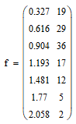 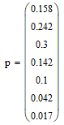 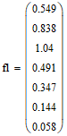

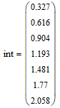Середины столбцов гистограммы Границы столбцов гистограммы

 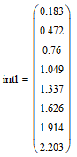



Плотность распределения теоретического закона

Совмещенные график плотности и гистограмма:

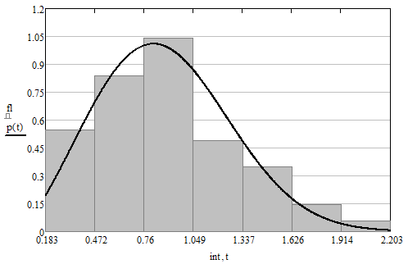

1. **Вычисляем выборочное среднее и выборочную дисперсию**

Выборочное среднее

Выборочная дисперсия

Истинные значения:

Математическое ожидание



Дисперсия



Сравнение характеристик с истинными значениями:

1. **Находим эмпирическую функцию распределения**

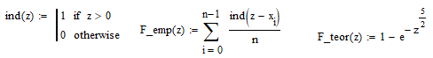

1. **Построим 90% доверительный интервал**

Воспользуемся неравенством Dvoretzky-Kiefer-Wolfowitz:

$$P\left(\sup\left|F_{emp}\left(x\right)-F\left(x\right)\right|>ε\right)≤2e^{-2nε^{2}}=α$$

Поскольку рассматривается 90% доверительный интервал, это значит, что вероятность того, что максимум отклонения эмпирической функции распределения от теоретической окажется больше ширины доверительного интервала, не превосходит 10 %. Соответственно принимается уровень значимости $α=2e^{-2nε^{2}}=10\%$

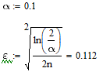

Правая и левая границы интервала:



Совмещенные графики:

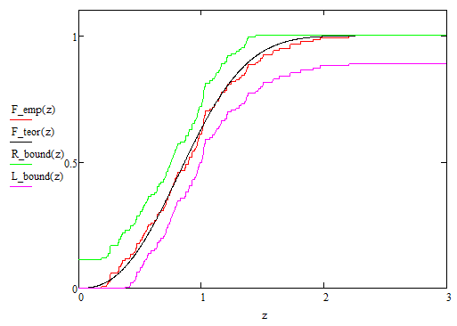

**Вывод:** Была успешно смоделирована методом обратной функции, выборка, подчиняющаяся распределению Вейбулла . Эмпирические характеристики выборки (выборочные среднее и дисперсия) близки к истинным значениям (математическому ожиданию и дисперсии): отклонение не превосходит 0.03.

Теоретическая функция распределения целиком попадает в построенный 90% доверительный интервал, ширина ε которого составляет 0.112